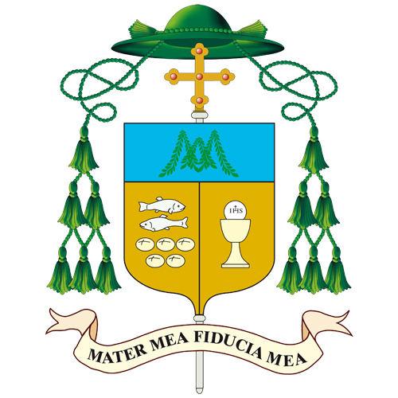

Messaggio alle comunità religiose della Diocesi di Pavia

Carissimi consacrati e consacrate,

In questi mesi segnati dalla difficile situazione creata dall’epidemia ancora in corso, ho cercato come pastore della Chiesa che è in Pavia, di avere un contatto con le vostre comunità, per sapere come stavate affrontando e vivendo questo tempo di prova e informarmi anche della salute di tutti voi. Nella preghiera ho custodito chi tra voi ha dovuto vivere un periodo di quarantena, chi è stato malato, e nell’Eucaristia ho affidato al Signore le anime benedette di coloro che ci hanno lasciato e hanno vissuto il loro passaggio al Padre: il caro padre Camillo dei Frati Francescani Minori del convento di S. Maria in Canepanova (31 marzo), ritirato da alcuni mesi nell’infermeria di Sabbioncello di Merate, suor Paola delle Suore di Maria Bambina (26 marzo), recentemente ritornata nella comunità di Landriano, e suor Consolata (25 marzo) e suor Pierlidia (29 marzo) delle Suore di Maria Consolatrice nell’istituto Capsoni di Pavia.

So anche che alcune vostre congregazioni hanno conosciuto numerosi lutti tra i confratelli e le consorelle, spesso avanti nell’età, ma ancora attivi, e in comunità, che raccoglievano religiose anziane, purtroppo molte sono venute a mancare: com’è accaduto in varie parti della Lombardia, anche nelle strutture d’accoglienza e nelle R.S.A., è quasi un’intera generazione che ci ha lasciato.
In questo tempo non facile per la vita consacrata, come istituti e congregazioni siete impegnati a una rilettura della vostra missione, nella fedeltà ai vostri carismi e nelle mutate condizioni sociali e religiose: certamente questa prova che, in modo differente, tocca e riguarda tutta la società e la Chiesa, diviene un ulteriore elemento di riflessione, di verifica e di ripensamento per la vostra presenza e il vostro prezioso servizio nelle chiese locali.

Con questo mio semplice messaggio, desidero innanzitutto rinnovare la mia gratitudine a voi per ciò che siete e per ciò che fate, ed esprimervi la mia paterna vicinanza in questo passaggio delicato della vostra storia. Allo stesso tempo, vorrei invitarvi a vivere con gli occhi e il cuore rivolti al mistero della Pasqua, questo tempo che il Signore ci chiede di attraversare.
Ci sono nella vita personale ed ecclesiale, nel cammino di realtà suscitate dallo Spirito, passaggi “pasquali” nei quali riviviamo la misteriosa fecondità della croce, del chicco di grano che muore per portare molto frutto: possono essere passaggi dolorosi, che ci purificano e ci costringono a ritornare all’essenziale della nostra chiamata, e che chiedono di fidarci delle vie di Dio e, al tempo stesso, di lasciarci interrogare, per affrontare con libertà e creatività le sfide e le difficoltà del presente.
Vale ancora di più oggi l’invito che Papa Francesco ha rivolto ai religiosi e alle religiose della Lombardia, nell’incontro vissuto con lui, nel Duomo di Milano, il 25 marzo 2017: «Le strade del Signore sono come Lui vuole che siano. Ma ci farà bene fare un atto di fiducia: è Lui che conduce la storia! Oggi la realtà ci interpella – ripeto – la realtà ci invita ad essere nuovamente un po’ di lievito, un po’ di sale. Potete pensare un pasto con molto sale? Nessuno lo mangerebbe. Oggi, la realtà – per molti fattori che non possiamo ora fermarci ad analizzare – ci chiama ad avviare processi più che occupare spazi, a lottare per l’unità più che attaccarci a conflitti passati, ad ascoltare la realtà, ad aprirci alla “massa”, al santo Popolo fedele di Dio, al tutto ecclesiale. Aprirci al tutto ecclesiale. Una minoranza benedetta, che è invitata nuovamente a lievitare, lievitare in sintonia con quanto lo Spirito Santo ha ispirato nel cuore dei vostri fondatori e nel cuore di voi stesse. Questo è quello che ci vuole oggi».

Pertanto, carissimi consacrati e consacrate, nei vostri istituti, con i vostri superiori e responsabili, sarete chiamati a vivere un tempo di discernimento e di decisioni, talvolta pesanti: come vescovo della chiesa pavese, vi chiedo di mantenere una relazione trasparente e aperta con me e con i sacerdoti con cui collaborate, anche per maturare insieme la necessità di certe scelte, in qualche modo, se possibile, di prepararle, magari provando a pensare insieme come si possano portare avanti alcune opere tuttora di valore, che rispondono a reali necessità della gente.
Siamo Chiesa del Signore, e pure nel rispetto dell’identità propria dei soggetti ecclesiali che costituiscono la bellezza e la ricchezza del popolo di Dio in cammino nella storia, è essenziale crescere in una logica di comunione, dove la fatica di uno è condivisa da tutti e dove il doveroso discernimento delle singole comunità circa le vie da percorrere avvenga in un dialogo fecondo con la Chiesa particolare e con i suoi pastori.

È mio desiderio accompagnarvi, come padre e pastore, e farvi sentire quanto mi stanno a cuore il vostro cammino e la vostra presenza nel tessuto della Diocesi: in questo mese dedicato alla Madonna, affidiamoci alla sua materna custodia, e chiediamo a Lei, Regina delle vergini, che faccia sentire a ciascuno e a ciascuna di voi la sua tenerezza di madre.
Mentre invoco la benedizione del Signore sulle vostre comunità, affido la mia persona e il mio ministero alla vostra preghiera: essere anime oranti è la vostra prima missione, ed è la prima ricchezza che potete continuare a donare alla nostra Chiesa.

Pavia, 13 maggio 2020, memoria di Nostra Signora di Fatima

+ Corrado vescovo

